**综合设计系统-CMD组件设计说明书**

|  |  |  |
| --- | --- | --- |
| 文件状态：  [ ]草稿  [ ]正式发布  [ ]修改中 | 版本： | V1.0 |
| 作 者： |  |
| 完成日期： |  |



目 录

1. 概述 3

1.1. 编写目的 3

1.2. 组件功能描述 3

1.3. 组件应用场景及用例 3

1.3.1. 组件整体场景用例 3

1.3.2. 组件用例描述 4

1.4. 定义、缩写词、略语 9

1.5. 参考资料 10

2. 组件功能设计 10

2.1. 组件设计时 10

2.1.1. 组件设计时时序图 10

2.1.2. 组件设计时功能列表 10

2.1.3. 组件设计时功能详细说明 12

2.2. 组件运行时 13

2.2.1. 组件运行时时序图 13

2.2.2. 组件运行时功能列表 14

2.2.3. 组件运行时功能详细说明 14

3. 组件真实场景及测试用例 14

# 概述

## 编写目的

本文是在组件用例场景以及组件功能设计的基础上，对系统需求进行分析和设计，以建立系统的软件结构和数据结构，并对系统设计时功能、运行时功能以及组件内部接口等进行设计，为系统的详细设计提供依据。

## 组件功能描述

CMD（三合一）组件是为了解决组件与组件之间有文件参数进行交互传递而设计的，也是综合设计系统中最为重要的一类组件。

它可以针对应用程序的输入或输出文件模板进行参数定义（提取参数规则定义、回写规则定义、历史记录控制等行为定义），并存储这些定义和规则，在运行时针对具体应用程序的输入文件或者输出文件，应用规则，提取相应参数或者回写这些参数数据，完成组件之间的数据参数传递及组件之间的行为交互。

## 组件应用场景及用例

### 组件整体场景用例

组件整体工作模式场景如下所示：

### 组件用例描述

#### 简要说明

CMD（三合一）组件在综合设计系统中分2部分功能。

1、设计时：定义参数行为规则(输入参数规则定义、输出参数规则定义)、组件固有属性设置、表单样式以及参数绑定设置等。

2、运行时：应用参数行为规则(包括输入、输出、组件固有属性等规则)、参数映射规则、运行表单以及表单控件参数传递、组件与CAD/CAE软件交互、动态提参等行为。

#### UI原型

**简单流程任务如下图所示:**

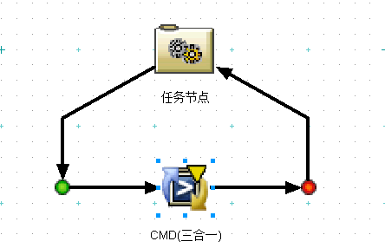

双击CMD（三合一）组件展示组件设计时编辑界面（如下原型所示）

1. **组件设计时**

Input(写模式)功能原型如下图所示：

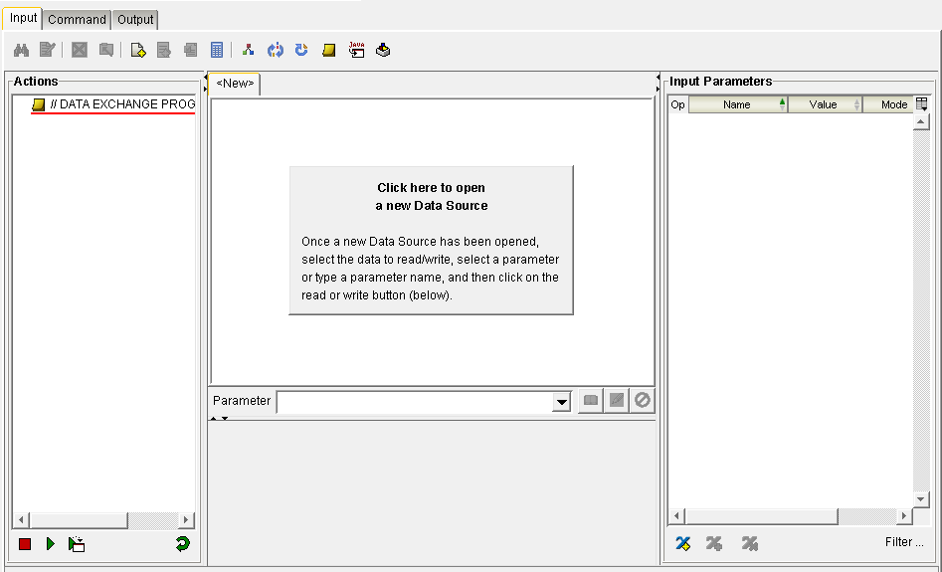

CMD(命令行)功能原型如下图所示：

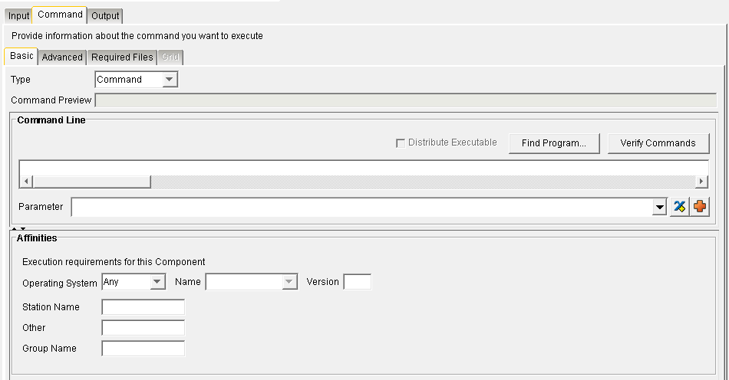

Output(读模式)功能原型如下图所示：

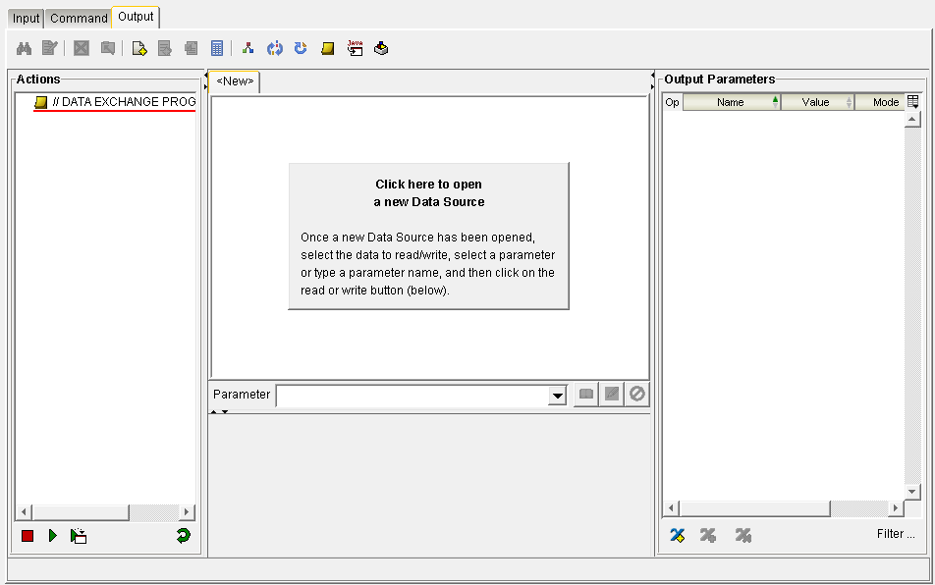

1. **组件运行时**

在运行时阶段、根据设计时的参数提取规则、组件之间参数映射规则、表单参数绑定规则、输入输出模版定义规则等进行参数交互传递。

#### 组件功能用例

**简要说明**：

此组件在设计时分为三个部分(Input、Command、OutPut)、整个组件为了解决组件之间交互需要文件类型参数传递解析、定义参数规则等一系列的组件间的交互行为。

**1、设计时：**

**Input：(写模式)**

此模块功能为了实现前置组件传递来的参数，以写模式打开输入参数模版文件，依据提参规则进行文件参数解析，最后依据提参规则将组件传递的参数回写参数到文件。

**前置条件:**可作为输入类型的文件模版。

**后置条件:**提取的参数结果集以及自定义参数、输入模版文件。

**备注：**在此模块内部定义的所有参数以及文件模版参数都会被传递到Command模块和OutPut(读模式)模块参数列表里进行操作。

参数列表有显示过滤功能，默认只显示输入类型参数。

**模块内部流程如下图所示:**

**Command：(命令行)**

此模块功能为了实现用户需要用第三方程序、命令行程序、脚本程序等进行带文件参数封装，最终运行生成结果文件和自定义参数数据而设计的。

还可以设置分布式网格运算(组件跨平台运行)，程序运行控制、日志输出、失败重试、自定义变量参数和辅助文件参数等功能。

**命令行组成部分:**

**前置条件:**可作为输入类型的文件模版以及自定义参数、辅助文件参数。 (添加后可在参数列表选取参数)

**后置条件:**根据参数列表内选取的参数设置程序的命令行参数。

**备注：**在此模块内部定义的所有参数以及文件模版参数都会被传递到Input(写模式)模块和OutPut(读模式)模块参数列表里进行操作。

默认显示全部参数。

**模块内部流程如下图所示：**

**Output：(读模式)**

此模块功能为了实现以读模式打开输出参数模版文件，进行输出文件模版提参规则定义。根据提参规则将Command模块执行后的结果文件作为输出文件参数传递到Output(读模式)模块，进行参数提取输出到后置组件的过程。

**前置条件:**可作为输出类型的文件参数模版。

**后置条件:**根据Command输出的结果文件参数作为输入，根据提参规则提取参数。

**备注：**在此模块内部定义的所有参数以及文件模版参数都会被传递到Input(写模式)模块和Command(命令行)模块参数列表里进行操作。

模块本身包含输入参数和输出参数，后置组件只需要输出参数数据。

参数列表有显示过滤功能，默认只显示输出类型参数。

**模块内部流程如下图所示：**

## 定义、缩写词、略语

|  |  |
| --- | --- |
| **术语** | **解释** |
| Robot | Robot封装环境的产出物，用于封装工具、算法、自研程序、公式、知识、数据库、质量控制等。(机器人) |
| Component | 统一建模环境的产出物，通过Robot和基础建模元素搭建控制流和数据流，体现一定的业务模型。(组件) |
| DT | 封装Robot过程中、需要参数提取、规则定义、表单设计等操作。(设计时) |
| RT | DT阶段完成后、通过编译生成Robot、运行生成的Robot来测试设计时的规范性和正确性。(运行时) |
| FREE | Robot运行时所依赖的环境。(组件封装运行时环境) |

## 参考资料

<<脚本引擎设计参考>>

<<过盈配合仿真分析与理论计算场景说明>>

# 组件功能设计

## 组件设计时

### 组件设计时时序图

需要时序图

### 组件设计时功能列表

#### Input(写)、Output(读)功能列表

|  |  |  |
| --- | --- | --- |
| **序号** | **功能** | **描述** |
| 1 | 支持对文件读写模式 | 提参编辑器支持以读方式或写方式打开文件提参 |
| 2 | 支持打开多个文件模板提参 | 提参编辑器支持打开多个文件提参 |
| 3 | 支持提取参数列表维护 | 右边提取参数列表支持提取参数增加，删除维护 |
| 4 | 支持多种提取参数模式 | 提参编辑器支持字符串、表格、键值对提参，在同一文件中  都可以支持 |
| 5 | 支持下方参数信息面板动态布局 | 根据提取参数模式不同，支持下方参数信息面板板动态布局 |
| 6 | 字符串提参和键值对提参支持支持自定义分隔符 | 支持自定义分隔符，包括【；- 空格 ，自定制】等等 |
| 7 | 提参编辑器列号显示 | 提参编辑器支持列号显示 |
| 8 | 支持Mark标记基准位置 | 提参编辑器支持Mark标记基准位置 |
| 9 | 提参文本及Mark标记高亮显示 | 提参编辑器支持提参文本及Mark标记高亮显示 |
| 10 | 支持提参编辑器查找定位 | 支持提参编辑器查找定位 |
| 11 | 提参编辑器基础功能 | 右键，高亮，连选等等 |
| 12 | 回写设置数据格式（科学计数法，小数点位数等） | 回写设置数据格式（科学计数法，小数点位数等） |
| 13 | 提取参数列表面板支持提参编辑器和参数信息面板联动定位 | 提取参数的同时需要提参列表、提参编辑器、参数信息面板、历史记录面板操作同步更新或定位 |
| 14 | 操作向导列表及维护，支持操作列表联动定位 （支持提参编辑器和参数信息面板联动定位） | 同上 |
| 15 | 支持单独某列选择 | 通过特殊字符过滤可以进行某一列的选取 |

#### Command(命令行)功能列表

|  |  |  |
| --- | --- | --- |
| **序号** | **功能** | **描述** |
| 1 | 支持命令行、脚本、批处理参数设置 | 与第三方封装的程序进行交互包括系统Shell命令(Windows,Unix) |
| 2 | 支持添加自定义变量参数 | 用户可自定义添加变量参数 |
| 3 | 支持参数同步更新 | 由DP添加、删除的参数可同步更新 |
| 4 | 支持添加辅助文件参数 | 可以添加和设置自定义文件参数 |
| 5 | 支持文件参数自定义运行路径 | 可分为绝对路径、运行时路径 |
| 6 | 支持分布式运算参数设置 | 对Unix命令行和程序的封装(分布式网格计算) |
| 7 | 支持程序运行控制逻辑 | 是否等待第三方程序和命令行程序运行生成后再执行 |
| 8 | 支持命令行参数游览和绑定功能 | 选取参数添加到命令行参数进行变量和值的转换 |
| 9 | 支持简单脚本编辑功能 | 通过已提取的参数替换脚本文件内部参数 |
| 10 | 支持脚本文件编码格式转换 | 加载脚本时通过文本编码格式进行操作 |

### 组件设计时功能详细说明

#### Input(写)、Output(读)功能点

##### 支持对文件读写模式

**功能简要说明**：

Input(写)模块在设计时是以写模式打开文件模版进行定义提参规则,提取相关参数,定义输入及回写参数规则。

Output(读)模块在设计时是以读模式打开文件模版进行定义提参规则,提取相关参数,定义输出参数规则。

**输入**：

Input(写)预定义输入模版文件及前置组件数据参数。

Output (读)预定义输出参数模本文件。

**输出**：

Input(写)输出文件模版。

Output (读)输出数据参数。

**示例：**

Input(写)：

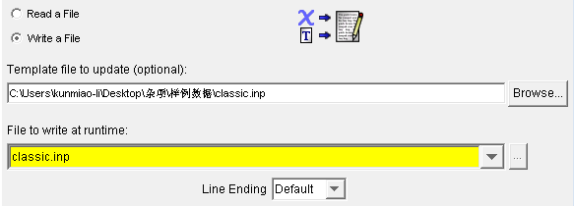

Output(读)：

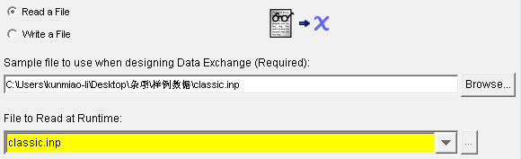

**实现思路：**

Input(写)模式需要以写模式打开文件模版文件,此时需要设置文件编码格式,因为回写数据时需要和原模版文件编码一致。点击Browse按钮弹出系统选择文件对话框,选取需要使用的输入模版文件即可 。

**引用资源：**

.net4.0 SDK,Win32 Api

**注意事项：**

暂无

**关键技术难点：**

判断文件编码

## 组件运行时

### 组件运行时时序图

需要运行时时序图

### 组件运行时功能列表

#### Input(写)、Output(读)功能列表

|  |  |  |
| --- | --- | --- |
| **序号** | **功能** | **描述** |
| 1 | 实例化输入文件模版提参规则Input(写) |  |
| 2 | 实例化默认查找定位规则 |  |
| 3 | 实例化科学计数法回写规则 |  |
| 4 | 实例化数据参数回写规则 |  |
| 5 | 实例化正则表达式定位规则 |  |
| 6 | 实例化标记查找定位规则 |  |
| 7 | 实例化输出模版提参规则Output(读) |  |
| 8 | 实例化输入输出参数规则(Robot) |  |
| 9 | 实例化表单参数数据绑定规则(Robot) |  |
| 10 | 实例化运行时参数回写规则(Robot) |  |

**注**：没有指明Input(写), Output(读)的都属于共同的操作逻辑。

### 组件运行时功能详细说明

# 组件真实场景及测试用例

**简要说明：**

以过盈配合仿真分析中ANSYS分析过程封装为例描述在实际应用中的真实场景以及测试用例。

**Catai模型转换真实场景工作模式图：**

所需输入输出及转换程序文件列表如下：

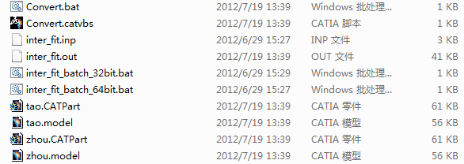

**输入条件：**

由zhou.CATPart模型和tao.CATPart模型生成zhou.model和tao.model模型作为Command辅助文件参数(Catia模型生成Ansys模型文件)。从上游映射下来的过盈量δ,弹性模量Ex,泊松比.

输入模版文件：

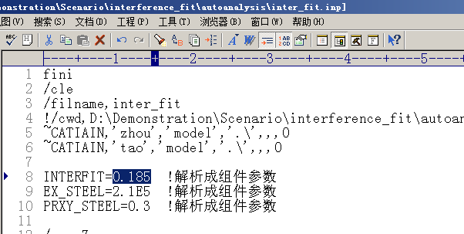

通过输入模版文件进行参数规则定义，从上游映射的参数需要回填到0.185这个位置上。

输出模版文件：

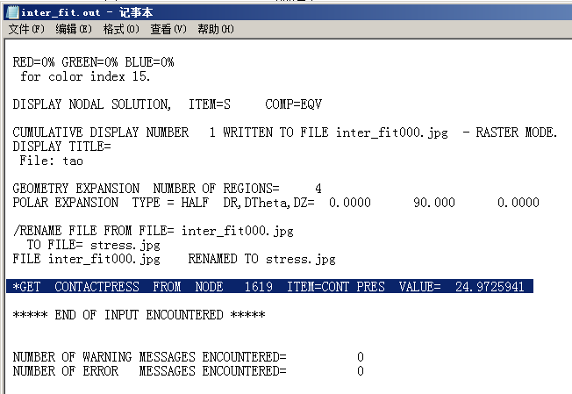

通过设计时提参规则需要提取运算后的24.9725941这个参数数据。

**输出条件：**

根据Input(写)定义的参数规则、Command执行的命令参数规则、Output(读)定义的提参规则，最终Output(读)的提参规则输出相应的数据参数。

**注：**

文件引擎用到的ANSYS脚本: inter_fit.inp

文件引擎执行用到的Windows批处理文件:inter_fit_batch_32bit.bat

若ANSYS是WIN64系统采用: inter_fit_batch_64bit.bat

**批处理内容如下**:

"%ANSYS140_DIR%\bin\winx64\ANSYS140.exe" -p ane3fl -dir %~dp0 -j "inter_fit" -s read -l en-us -b nolist -i inter_fit.inp -o inter_fit.out

**用例步骤：**

第一步：Input(写)模块打开输入文件模版inter_fit.inp，提取回写变量参数规则。

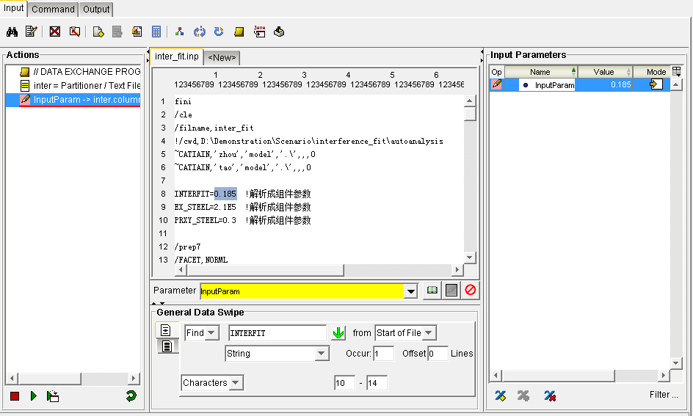

第二步：Command模块配置需要执行模版文件的批处理程序。

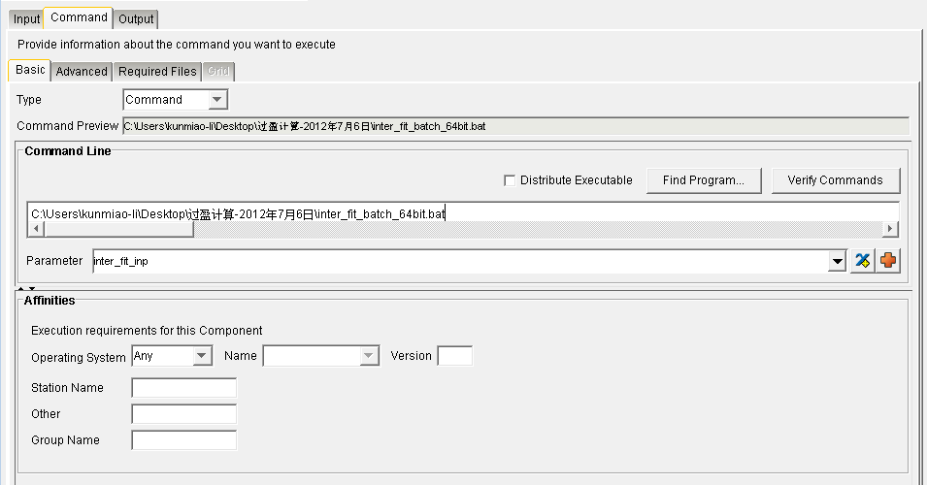

第三步：Output(读)模块打开输出文件模版文件inter_fit.out，定义提取参数规则。

运行时提取与规则匹配的数据参数。

